Kutatás-fejlesztés és innovációs szerződést kötött a MOL és a Miskolci Egyetem
Tovább erősíti az oktatás és az alkalmazott kutatás területén fennálló több évtizedes kapcsolatát a MOL és a Miskolci Egyetem. A kutatás-fejlesztés és innovációs megállapodás többek között a szelektív hulladékok újrahasznosítási és feldolgozási technológiáival kapcsolatos vizsgálatokra, a hulladékfeldolgozásból származó termékek petrolkémiai feldolgozására összpontosít. A szakmai partnerség emellett kiterjed a megújuló energiák területére, úgymint a geotermia és a karbonmentes energiatermelés lehetőségeinek vizsgálatára.
A MOL-csoport elkötelezett a zöld energiaátmenet felgyorsítása és a régió ellátásbiztonságának erősítése iránt, összhangban a MOL SHAPE TOMORROW 2030+ stratégiájával és az Európai Unió REPowerEU tervével. Ennek megfelelően a társaság folyamatosan keresi a megoldá- sokat az energetikai dekarbonizáció területén, a hulladékok mechanikai és kémiai újra hasznosításában, valamint alacsony karbon tartalmú bio- vagy szintetikus, e-fuel üzemanyagokhoz kapcsolódó kutatásokban.
A Miskolci Egyetem kutatógárdája több területen végez kiemelkedő minőségben alap- és alkalmazott kutatásokat, ezek közül is hazai és nemzetközi szinten legjelentősebb láthatósággal rendelkezik a Fenntartható Erőforrások, Anyagok és Technológiák, valamint Logisztikai és Ipari Digitalizáció fókuszterületeken.
A MOL és a Miskolci Egyetem együttműködésének célja, hogy az egyetemi tudásbázisra alapozva olyan technológiákat dolgozzanak ki, amelyek a MOL számára piacképes módon, ipari méretekben alkalmazhatóak. Többek közt magában foglalja a kémiai és mechanikai újrahasznosítási technológiák vizsgálatát, valamint a meglévő technológiák egyedi fejlesztését és integrálását a petrolkémiában, valamint a tradicionálisan működtetett és fejlesztett upstream technológiák mellett a karbonmentes energiatermelés fejlesztését is.
„A hatékony kutatás-fejlesztés és innováció kulcsfontosságú napjainkban, amikor a gazdasági versenyképesség egyre inkább a tudásalapú szervezetek erősségein alapul. Stratégiai céljaink megvalósításához elengedhetetlen az együttműködés az egyetemekkel, hogy a legmodernebb kutatási eredményeket használhassuk fel, és közösen ültethessünk át a gyakorlatba” – mondta Molnár József, a MOL-csoport vezérigazgatója a szerződés aláírásakor.
„A Miskolci Egyetem erőssége a különböző tudományterületek együttműködésén alapuló sokoldalú kutatási képesség. Kutatási projektjeink témái között évek óta kiemelt helyen szerepel- nek az energiaipari átállás, a másodlagos nyersanyagok újrahasznosítása, a természeti erőforrások, a megújuló energiák és a környezetvédelmi technológiák, amely tématerületek egyértelműen kapcsolódnak a MOL stratégiai céljainak támogatásához” – emelte ki Prof. Dr. Horváth Zita, a Miskolci Egyetem rektora.
A MOL-t több évtizedes kapcsolat fűzi a Miskolci Egyetemhez, amely a MOL szakember utánpótlásának egyik legfontosabb bázisa. 2008-ban kezdte meg a működését a petrolkémiai tanszék az Anyag- és Vegyészmérnöki Karon, majd 2014-ben alapították a Kőolaj- és Földgázintézeti MOL Tanszéket a Műszaki Föld- és Környezettudományi Karon, 2018-ban pedig elindult az oktatás a MOL Petrolkémia Gépészeti Intézeti Tanszéken, a Gépészmérnöki és Informatikai Karon.
A közösen megvalósított duális képzés keretében eddig 19 vegyipari gépészmérnök és 10 olajmérnök szerzett diplomát a Miskolci Egyetemen. A többi karon végzett hallgatók is jelentős utánpótlásbázist képeznek a MOL-csoport számára, hiszen vegyészmérnök, anyagmérnök, közgazdász, logisztikai szakértő kollégák is szép számmal csatlakoznak a társasághoz a tanulmányaik befejezését követően.
Sajtókapcsolat:
- Miskolci Egyetem Kommunikációs Központ
- kommunikacio@uni-miskolc.hu
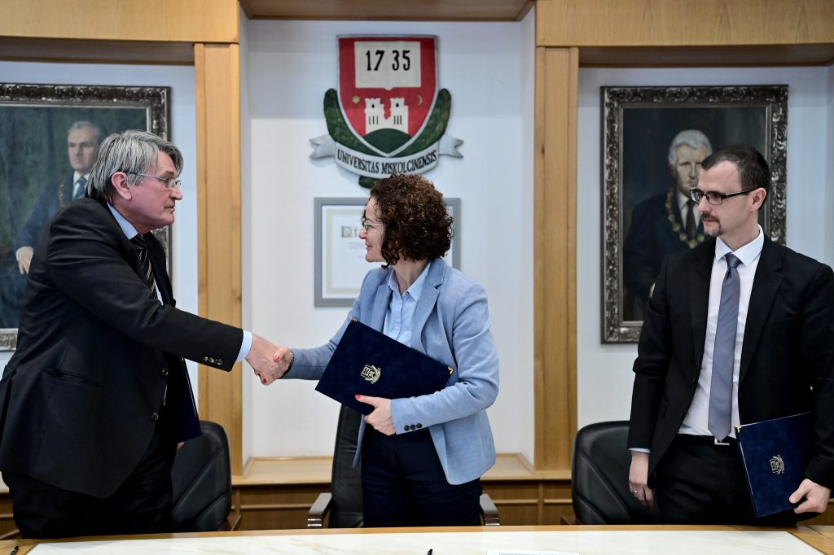 | © Miskolci Egyetem
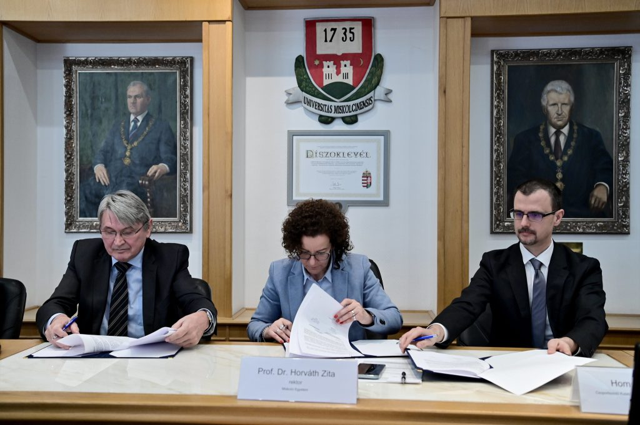 | © Miskolci Egyetem
Eredeti tartalom: Miskolci Egyetem
Továbbította: Helló Sajtó! Üzleti Sajtószolgálat
Ez a sajtóközlemény a következő linken érhető el:

